**Installation de Debian 12**

By Valentin LESNES

Voici un compte rendu de l’installation étape par étape du système d’exploitation Debian 12 sous Linux :

**Table des matières**

I. Configuration de base 1

II. Utilisateurs 3

III. Configuration du disque 4

IV. Gestion des paquets 5

# Configuration de base

1. On commence par le choix de la méthode d’installation, nous allons choisir simplement « Install » :

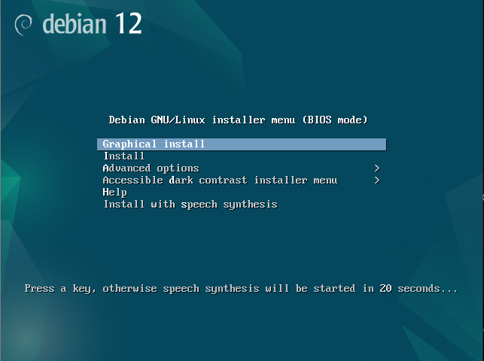

1. Suivi du choix de la langue, du pays et de la disposition du clavier :

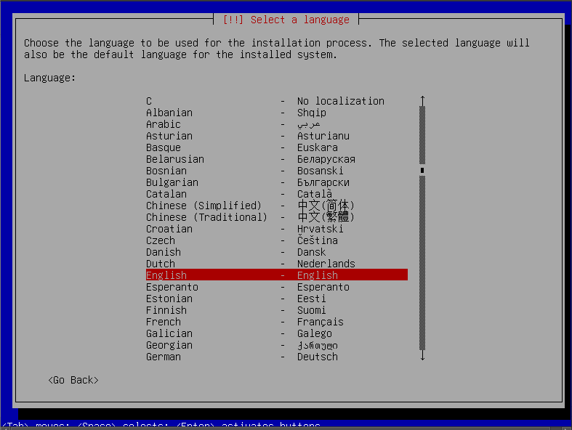 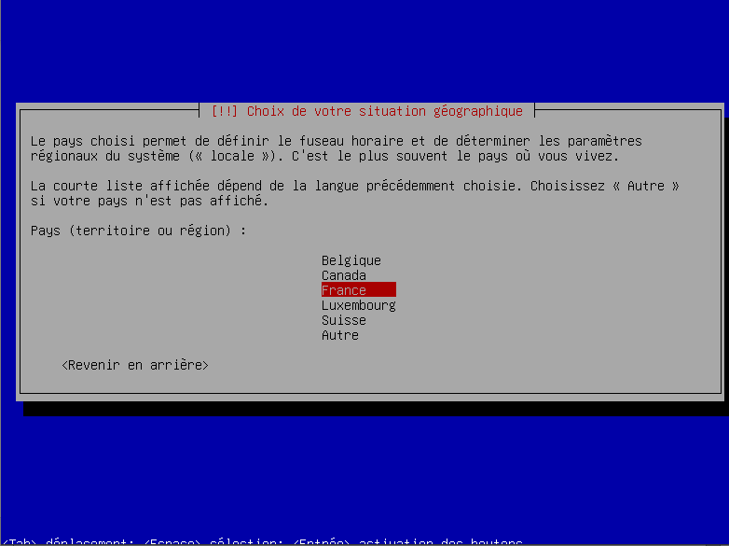

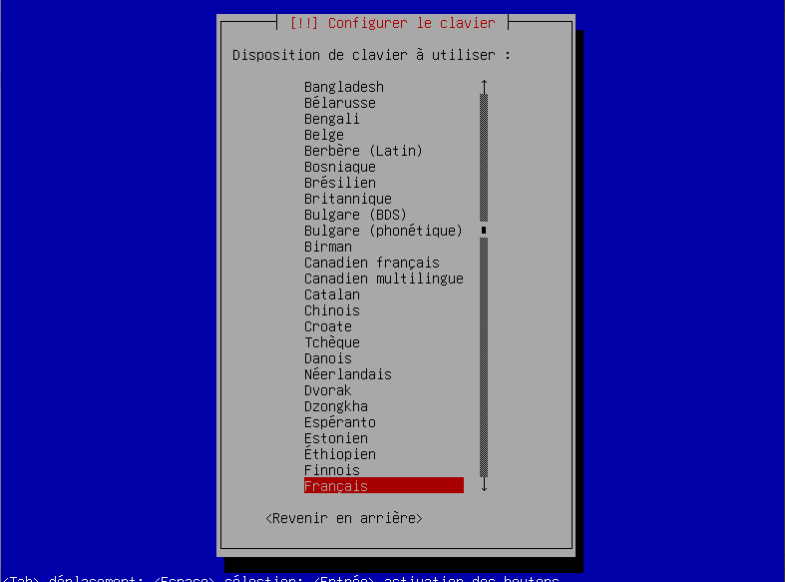

1. Par la suite le système tentera de se connecter au réseau Internet via le DHCP, si ce n’est pas le cas chez vous alors une connexion manuelle est nécessaire en saisissant l’adresse IP, le masque de sous réseaux ainsi que la passerelle et le DNS.
2. Le système va vous demander de saisir son nom, le nom par défait étant « debian » :

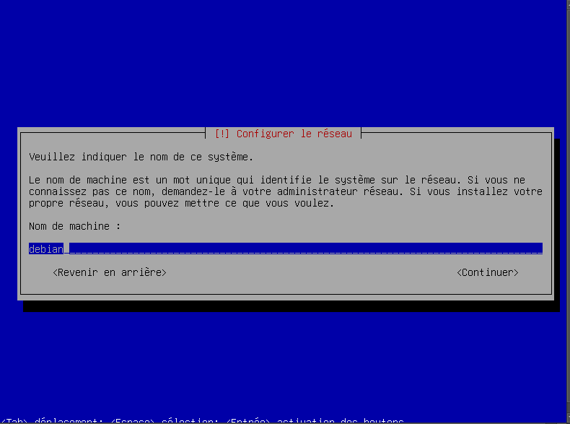

1. Même chose pour le domaine mais cette fois-ci il est vide par défaut.

# Utilisateurs

1. La prochaine étape est la configuration du mot de passe de l’utilisateur le plus important « root » ainsi que la création d’un nouvel utilisateur, il faut alors saisir son nom, son identifiant et son mot de passe.

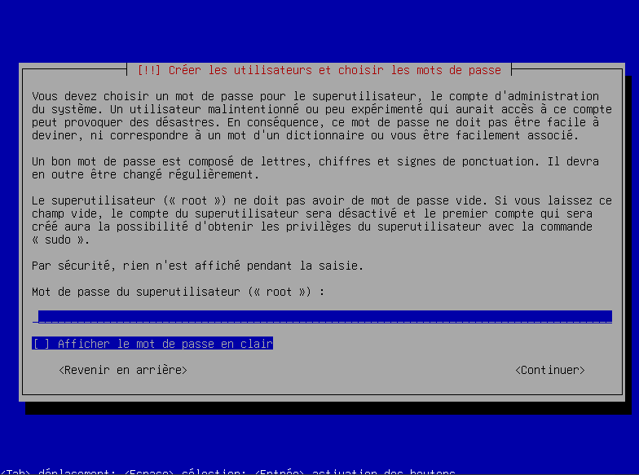

# Configuration du disque

1. Choisir la méthode de partitionnement, nous allons choisi le premier :

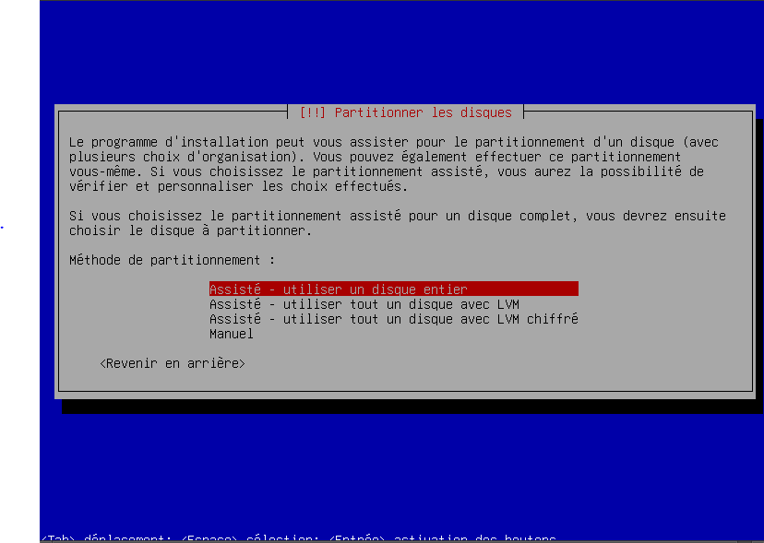

1. Ensuite il faut choisir le disque simple où sera installé le système :

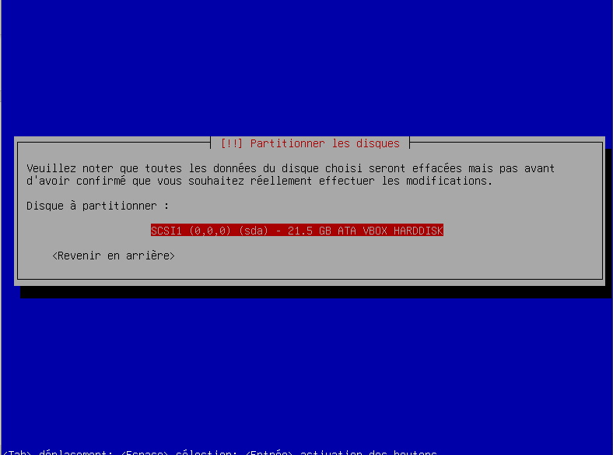

1. Choisir la méthode de partitionnement, nous allons choisir le premier :

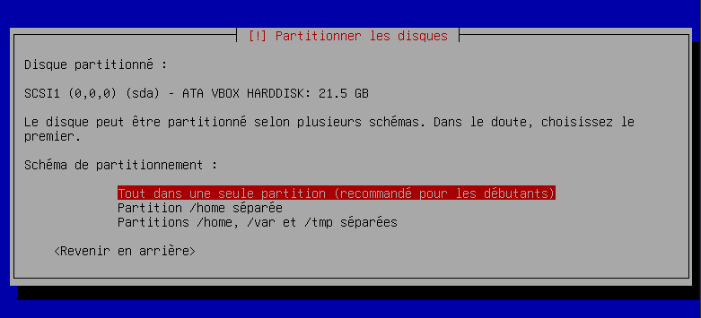

1. Puis appliquer les changements et confirmer : (Bien sélectionner « Oui »)

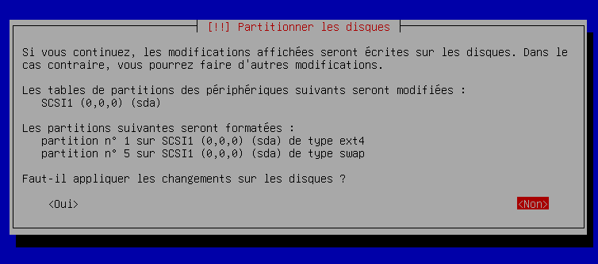

L’installation du système est en cours.

# Gestion des paquets

1. Le système va ensuite vous demander si vous souhaitez analyser d’autres supports d’installation. Si c’est une installation classique il n’y a pas besoin.

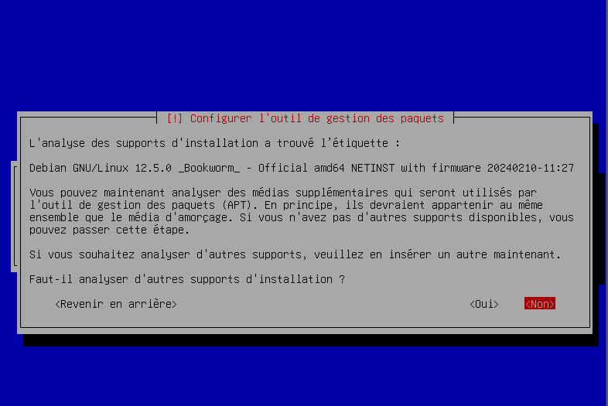

1. Veuillez choisir le pays où se trouve le miroir de l’archive Debian :

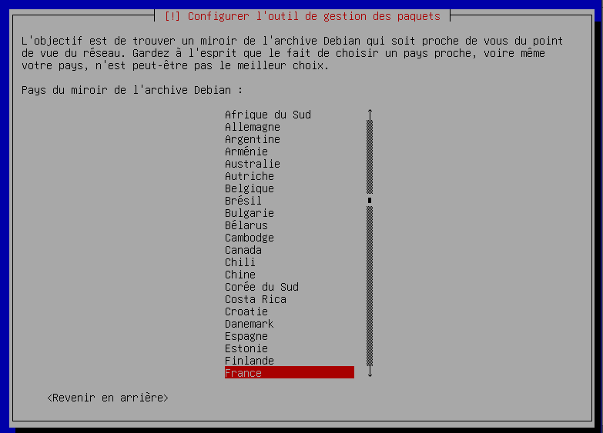

1. Puis choisir le miroir lui-même. C’est ce qui va servir à mettre à jour l’OS et installer les applications donc c’est indispensable.

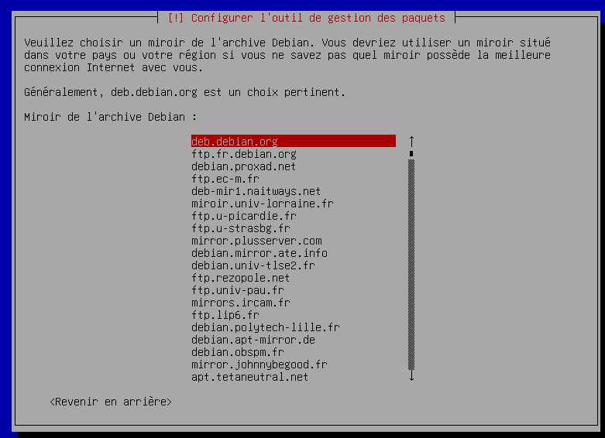

1. Ensuite le système va vous demander si vous souhaitez participer à l’étude statistique :

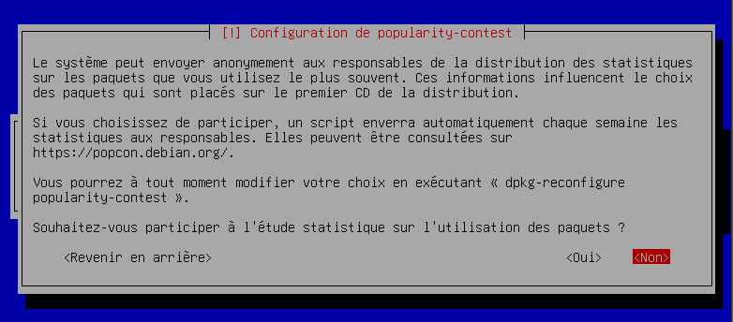

1. L’une des étapes des plus importantes concernant le système de base. Les différentes interfaces possibles ainsi qui les serveurs SSH et web. Sélectionnez à l’aide de la touche espace. Pour avoir une interface seulement en ligne de commande, sélectionnez que la dernière ligne.

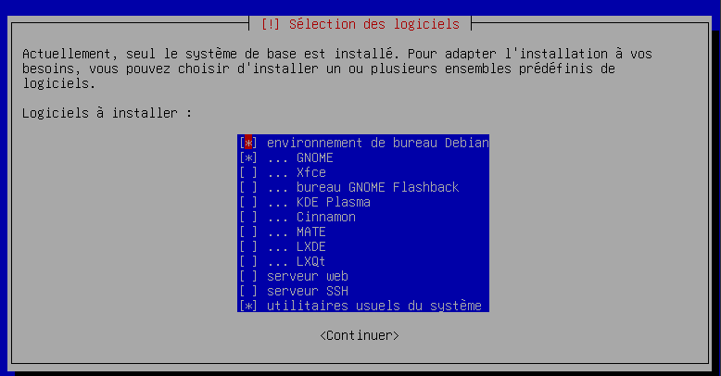

1. Le système s’installe.

# Installation de GRUB

Grub permet de démarrer le système.

1) Commencez par choisir le disque principal comme cible pour plus de simplicité, puis sélectionnez le disque :

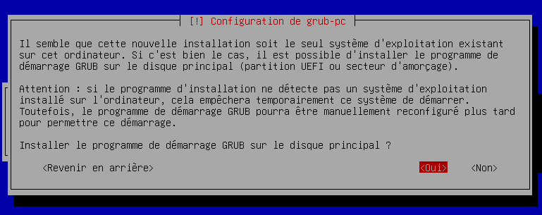

1. L’installation se termine :

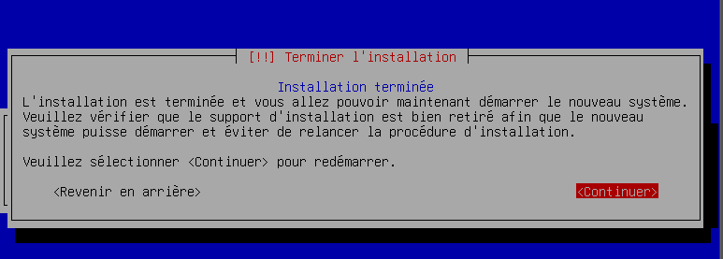

1. Plus qu’a redémarrer et l’installation sera terminé :

